Ebook


Comment accompagner  vos clients dans leurs
projets de rénovation énergétique ?

Edito • Arnaud LE GALL, Directeur des Partenariats chez Cofidis France

La rénovation énergétique, le chantier du moment
Aujourd’hui, la rénovation énergétique est un sujet clé dans le domaine de l’habitat. La hausse du prix de l’électricité et du gaz entraine l’augmentation des factures d’énergie. C'est donc logiquement
la raison invoquée par 73 % des Français(0) pour justifier la rénovation de leur logement. Mais la rénovation thermique constitue aussi une solution durable pour améliorer le confort du logement, par exemple en été, face aux épisodes de chaleur.

73 %

des Français
justifient la rénovation de leur logement par la hausse du prix de
l’électricité et du gaz.(0)
Du business en perspective pour les artisans et les professionnels de l'habitat ! À condition de fournir une proposition de valeur complète et clairement identifiée par les ménages : devis, montage financier
et travaux. C'est ce package qui fera clairement la différence.
Si l'intérêt des Français pour la rénovation énergétique est bien réel, de sérieux freins subsistent pour qu'ils franchissent le pas.
Craintes budgétaires liées à l'inflation, méconnaissance des aides, … avec, de surcroit, une nouvelle donne à prendre en compte :
la Commission Européenne fixe des objectifs de décarbonation ambitieux : à partir de 2030, tous les bâtiments neufs devront être à émission nulle.

Dans ce contexte, le financement devient un sujet central pour bon nombre de foyers. Faciliter les démarches pour rendre les travaux plus accessibles dans le secteur de l'habitat, sans perte de pouvoir d’achat pour les ménages, c'est là tout l'enjeu de ce livre blanc.



- Étude Helloartisan, janvier 2022.
https://www.helloartisan.com/actu-logement/travaux-de-renovation-que-prevoient-les-francais-en-2022 2

I • Le choc énergétique rebat les cartes

84 %

des Français
se déclarent préoccupés
par leurs dépenses d’énergie, révèle le dernier baromètre annuel du médiateur
de l’énergie.(1)
2/3

des Français
déclarent réduire leur chauffage pour limiter leurs factures.(5)
11

millions
de Français
occupent actuellement des passoires thermiques.(2)
77 %

des Français
pensent que les équipements alimentés par de l’énergie renouvelable peuvent avoir,
à l’usage, un impact positif sur leur pouvoir d’achat.(5)

Rénover les logements mal isolés, une priorité pour plus d’ un Français sur deux, qui estiment que c’est, de loin, la principale mesure à mettre en œuvre ces cinq prochaines années dans
le domaine du logement.(6)
Pour
71 %

d’entre eux
le coût des travaux est l’un des éléments dissuadant le plus les propriétaires d’agir.(5)




- https://www.onpe.org/news/lenergie_au_coeur_des_preoccupations_des_francais
- 7e édition du baromètre de monexpert-renovation-energie.fr, oct 2021(5) Qualit’EnR/OpinionWay, 2022.
- Qualit’EnR/OpinionWay, 2022.
- Étude réalisée par BVA pour Drimki du 31 mai au 2 juin 2022 sur un échantillon de 1 002 personnes âgées
de 18 ans et plus, représentatif de la population française. 3

II • 2 principaux freins à la rénovation énergétique

56 %
1 La crise du pouvoir d’achat freine les projets

49 %

des Français
sondés déclarent ne pas avoir fait de travaux de rénovation énergétique (isolation des fenêtres, des murs, des sols, changement du chauffage, etc.) ou ne pas envisager d’en faire dans les 2 ans à venir.
Ce paradoxe puissant, entre l’envie de faire et l’incapacité à s’y résoudre, s’explique par
l’existence de plusieurs freins.(2)
Le chauffage constitue le premier poste de consommation d’énergie dans l’habitat(2) et les deux tiers de la facture énergétique du logement, selon l’Ademe. D’où l’intérêt de mieux isoler son lieu de vie.

Mais la baisse du pouvoir d’achat constitue le frein principal(2) à la réalisation de travaux, notamment en raison de l’augmentation du
coût des matières premières durant l’année 2021.

de ceux qui disent envisager d’effectuer des travaux de rénovation hésitent à cause du contexte actuel.(2)
Pourtant, lorsqu’ils investissent dans
la rénovation, les ménages y consacrent un budget non négligeable.

Près d’une personne interrogée sur deux a indiqué avoir dépensé plus de 6 000 euros pour des travaux de rénovation lors
de l’année 2021.(0)



(0) Étude Helloartisan, janvier 2022.
https://www.helloartisan.com/actu-logement/travaux-de-renovation-que-prevoient-les-francais-en-2022
4
(2) 7e édition du baromètre de monexpert-renovation-energie.fr, oct 2021.

II • 2 principaux freins à la rénovation énergétique

Les Français déplorent le manque d’informations
2

Alors que les débats autour de la rénovation énergétique et du pouvoir d’achat s’intensifient, les Français ignorent encore les aides dont
ils pourraient bénéficier : 66 % d’entre eux ne peuvent pas citer le nom d’une aide
à la rénovation énergétique.(4)

23 %
La difficulté à trouver des prestataires est, quant à elle, mise en avant par 2 Français sur 10 : une opinion plus présente chez(6) :


26 % 25 %

des Français estiment que le manque d’information
les habitants de la région Île-de-France
les 50-64 ans

(sur les diagnostics,
les aides…) peut également
La confiance est un ingrédient essentiel
dans la réussite d’un projet. En ayant un seul interlocuteur, capable de répondre à toutes leurs questions techniques et financières, vos clients seront plus rassurés et naturellement plus enclins à franchir le pas.
freiner les propriétaires.(4)



(4) Teksial/Opinion Way, octobre 2021.
(6) Étude réalisée par BVA pour Drimki du 31 mai au 2 juin 2022 sur un échantillon de 1 002 personnes
âgées de 18 ans et plus, représentatif de la population française. 5

III • Des solutions financières à disposition des ménages

Exemple de travaux pouvant être réalisés :

De plus en plus, vous allez être amenés à proposer
à vos clients un ensemble de solutions pour répondre aux besoins croissants en termes d’accompagnement.
En proposant une chaine de valeur complète vous répondrez aux demandes des ménages : conseil, devis, montage financier et travaux.

Installation de panneaux photovoltaïques dans le cadre d’une auto-production d’électricité

Ballon thermodynamique ou solaire

Bon à savoir
Installation de chauffages

Isolation intérieure ou extérieure,
du sol au plafond































Il existe une contrainte supplémentaire à prendre en compte aujourd’hui : celle de la rénovation globale, poussée par le gouvernement, qui comprend un ensemble de travaux nécessaires à l’amélioration des performances énergétiques de l’habitation. Dans ce nouveau schéma, l’enveloppe budgétaire grimpe vite.

6

III • Des solutions financières à disposition des ménages

Le duo Cofidis / professionnels propose un financement sur-mesure

Leader sur le marché de la rénovation énergétique dans
les Hauts-de-France, Omeo est partenaire de Cofidis depuis 2016.
« Cofidis offre un package complet d’accompagnement, allant jusqu’au financement. Il s’agit d’une offre spécifique pour l’amélioration de l’habitat.
Le financement s’adapte à chaque projet. Il porte, en fonction du montant demandé, sur une durée
de 3 à 180 mois pour des projets allant jusqu’à 75 000 euros », décrit Mathieu Tonnelet,
Directeur commercial chez Omeo.
« En présentant le coût global du projet sous la forme d’une mensualité plutôt que par un
gros montant, notre offre transforme un chantier contraignant en opportunité pour le client »,
précise Antoine Pannetier, Chef de marché Habitat et Nouvelles Énergies chez Cofidis.

Aussi, dans le cadre de ses partenariats,
Cofidis simplifie au maximum les démarches,
tant pour l’utilisateur final que pour le professionnel, qui se voit aussi assuré à 100 % en cas d’impayés
ou de fraude.

« Enfin, le process est 100 % dématérialisé », comme l’explique Mathieu Tonnelet, « avec signature électronique et pré-acceptation immédiate.
De plus, le back office de Cofidis est très réactif,
ce qui permet de lancer rapidement les chantiers. »




7

III • Des solutions financières à disposition des ménages

Le duo Cofidis / professionnels propose un financement sur-mesure

« Bien sûr, ce crédit amortissable vient en complément des aides proposées par le gouvernement. Mais dans le cadre
de la rénovation globale, le reste à charge, après déduction des aides, se révèle bien souvent supérieur à 10 000 euros.
Ce qui amène naturellement à une demande plus élevée de l’enveloppe de financement », souligne Antoine Pannetier.
Du fait des tensions fortes sur le coût des matériaux, la facture côté approvisionnement augmente chez les artisans et autres professionnels de l’habitat.
En moyenne, selon la Capeb, entre janvier et avril 2022, les prix des différents matériaux ont augmenté de 18 %.

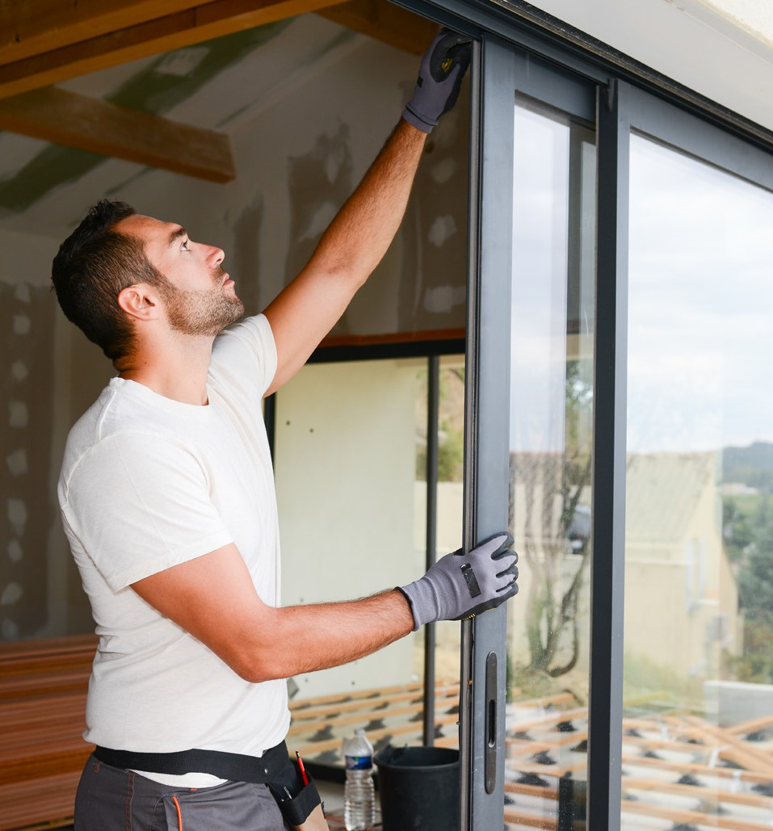

Des solutions sur mesure pour pallier la flambée des prix des matériaux.

Proposer une solution de financement peut alors constituer une bonne solution :
en effet, c’est un bon moyen pour permettre d’assurer un prix de vente mécaniquement plus élevé, donc de protéger votre marge, tout en permettant à vos clients d’étaler
le paiement des travaux dans le temps.

8


Le dispositif phare en matière de financement des travaux de rénovation énergétique.
III • Des solutions financières à disposition des ménages
Le duo Cofidis / professionnels complète les subventions d’État
Pour financer des travaux de rénovation énergétique, les pouvoirs publics ont mis en place des aides financières à la transition énergétique. Voici les principaux dispositifs, sachant que Cofidis vous accompagne pour aider le particulier à gérer le reste à charge.
Ma PrimeRenov
L’EcoPTZ
CEE
Depuis le 1er janvier 2021, cette subvention permet aux propriétaires et aux copropriétés d’obtenir une aide financière pour réaliser :
- des travaux d’isolation ;
- des travaux sur la ventilation ;
- des travaux sur le système de chauffage.
L’objectif de cette mesure est de réduire la consommation d’énergie des bâtiments et des logements. Les chauffages à énergie renouvelable (pompe à chaleur, poêle à pellets, chaudière biomasse…) sont particulièrement encouragés,
Un emprunt sans taux d’intérêt.
C’est un produit qui est distribué uniquement par les banques. Il n’y a aucune condition de ressource
obligatoire. Et bonne nouvelle : ce dispositif, qui peut atteindre 7 000 € à 50 000 € selon la nature des travaux, est prolongé jusqu’au 31 décembre 2023.
Cerise sur le gâteau : depuis juillet 2022, les particu-liers souhaitant réaliser des travaux de rénovation et d’amélioration énergétique chez eux pourront désormais cumuler deux aides simultanément.
Les démarches seront par ailleurs simplifiées.
Des certificats pour inciter les fournisseurs d’énergies fossiles à subventionner les ménages dans la rénovation de leurs logements.
Ce dispositif a été créé afin de permettre à chaque foyer de réaliser des travaux d’économies d’énergie. Cette aide attribuée par les fournisseurs d’énergie français permet de diminuer de près de 20 %
la facture du chantier sur certaines typologies de travaux.

vu le contexte actuel, où la question de la dépendance aux énergies fossiles est au centre des débats. Le montant des primes est calculé en fonction des revenus du foyer fiscal et du gain énergétique apporté par les travaux menés dans

La dernière nouveauté
Cette formule a été lancée notamment par le Crédit Mutuel en début d’année.
Le prêt avance

le logement.

rénovation
C’est un dispositif de prêt hypothécaire.
C’est une nouvelle typologie de prêts pour lancer la rénovation globale. C’est un prêt sur lequel le client ne rembourse pas le crédit et c’est lors de la mutation du logement (succession ou revente)
qu’il procédera au remboursement du crédit auprès
de l’établissement financier. 9

III • Des solutions financières à disposition des ménages

Le duo Cofidis / professionnels facilite l’auto-consommation individuelle

Du financement pour un meilleur rendement :
c’est aussi cela que propose l’association entre Cofidis et les professionnels
de l’habitat.

En effet, l’indépendance énergétique devient
un thème d’actualité.
L’auto-consommation ?
C’est de l’énergie moins chère chez soi ! Certains travaux de rénovation énergétique vont ainsi permettre aux ménages de passer à l’auto-consommation individuelle
ou collective de l’énergie.

« Jusqu’à présent, en fonction des équipements, un foyer rentabilisait ses investissements en rénovation énergétiques à échéance 12 ans minimum. Or, aujourd’hui, avec l’envolée du coût de l’énergie, les bouquets de travaux vont mécaniquement
se rentabiliser plus vite. Il y a donc un intérêt encore plus fort à investir dans de nouvelles installations », indique Antoine Pannetier.

L’auto-consommation est une solution plus rentable que jamais.
Chez Omeo, les innovations en la matière
ne manquent pas. « Les batteries de stockage pour panneaux photovoltaïques font partie
de nos dernières innovations.

Nous permettons aux ménages qui en sont équipés de stocker leur surplus d’énergie
en journée pour leur restituer le soir, par exemple, quand ils en ont besoin », détaille Mathieu Tonnelet.
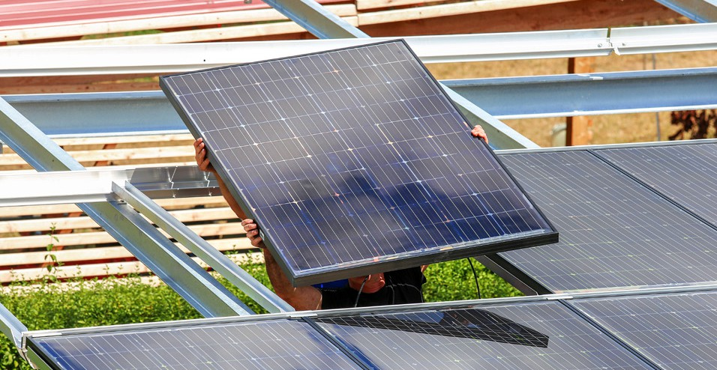

10

Conclusion

La rénovation énergétique
est désormais incontournable.

C’est devenu un segment à fort potentiel, porté par le contexte.

Cofidis est expert depuis plus d’une quarantaine d’années auprès de plus de 400 partenaires qualifiés et accompagne
le développement de ce marché, qui va continuer de progresser.


La Commission Européenne a fixé 2030 comme objectif pour la rénovation énergétique et la décarbonation des bâtiments. 2030, c’est demain ! D’où l’importance d’offrir une solution de rénovation performante au plus grand nombre, adaptée
à la situation de chacun.

11

À propos de Cofidis

Expert du crédit et du paiement fractionné depuis 40 ans,
Cofidis accompagne plus de 3 000 commerçants et e-commerçants dans la mise en place de solutions digitales et omnicanales qui mettent l’expérience client et le meilleur de la technologie au cœur des parcours d’achat et au service des projets des français.

Innovantes, performantes et sécurisées, les solutions proposées par Cofidis améliorent l’expérience d’achat de ses partenaires ; elles contribuent ainsi au développement de leurs ventes
et à l’accélération de leur business.

Fort de la plus large gamme de solutions de paiements fractionnés et de crédits, Cofidis conçoit des parcours d’achat personnalisés, adaptés aux canaux de ses clients. Une approche partenariale unique, qui place la relation client au cœur de la mission


des 1 500 collaborateurs de Cofidis.
Crédits photos : ©iStock. Epoka x aressy.com - 08/22

Cliquez ou Scannez pour en savoir plus !



cofidis-retail.fr



